КАМИН -ОТЕЛЯ "ЛЕСНОЕ ОЗЕРО"

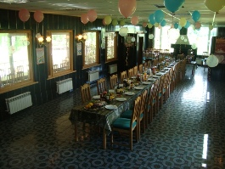 | 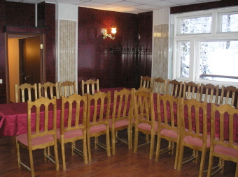
Банкетный зал N1 (150 мест) | Банкетный зал N 2 (до 50 мест)
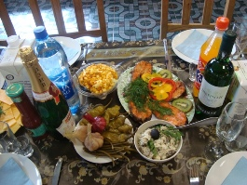 | 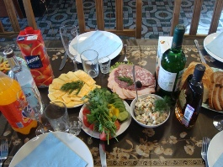
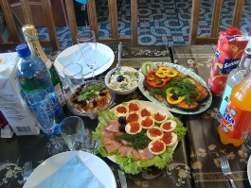 | 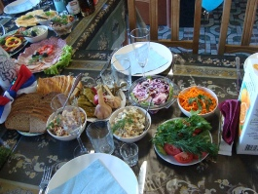
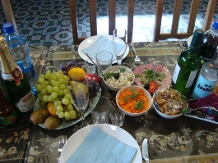 | 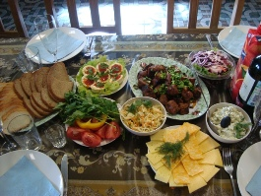
ЗАЯВКИ (495) 729-26-18, 796-01-50, (499) 182-38-35 ПРОГРАММЫ: школам, фирмам, www.birja-dobra.ru

